**今日动态**

3.5 星期二 雨天

班级人数：31人 今日实到：27人。

**区域游戏篇**  

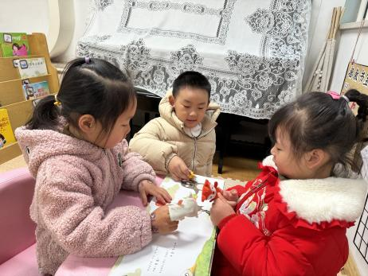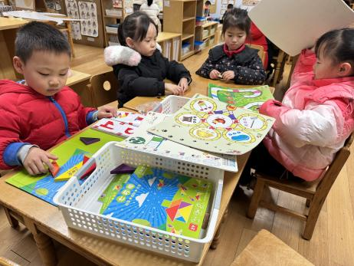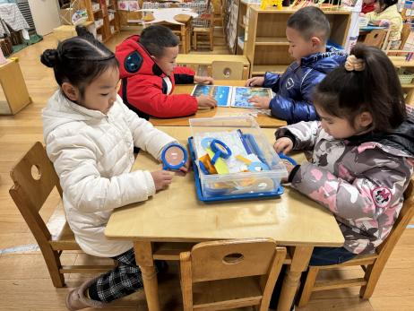

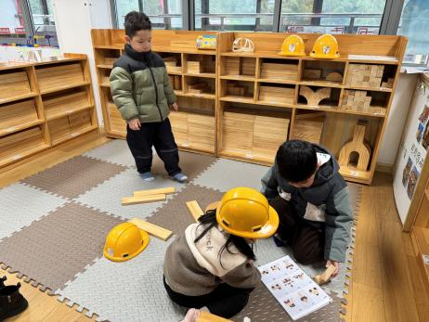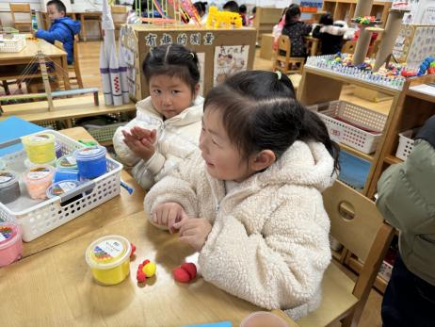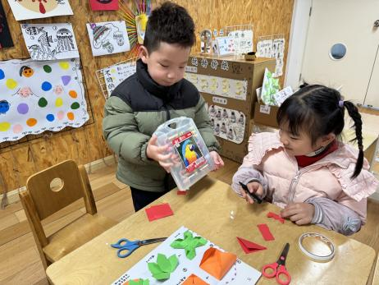

在今天的区域游戏中，每位幼儿都按照自己的想法，积极、专注地参与到了游戏中。整个过程都能够与同伴友好相处！

**室内运动篇**  

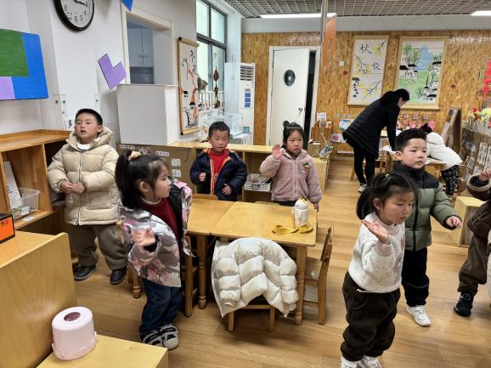 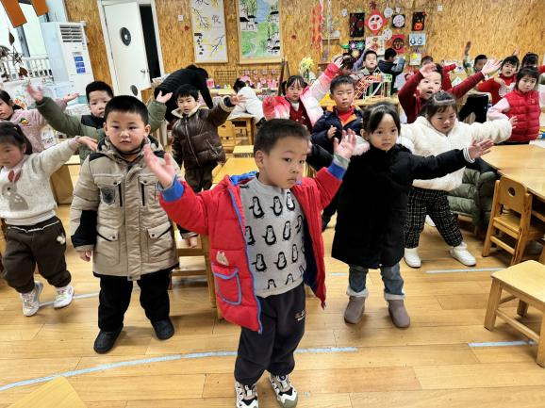

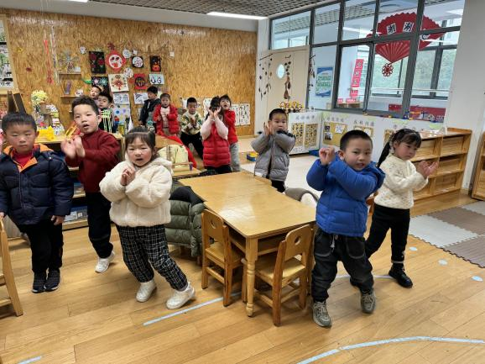 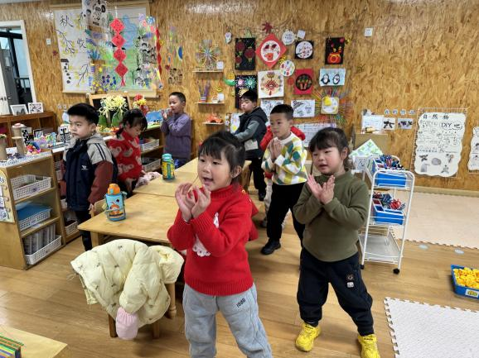

今天天气是下雨天，地上湿湿的，所以我们只能在教室里进行运动啦！小朋友们都认真参与进来了。

**集体活动篇**  

1. **科学：我是怎么来的**

这是一节关于自我生命来源的认知类科学活动。胎儿是由父亲的精子和母亲的卵子在子宫内结合变成受精卵，然后慢慢发育形成，大多数的胎儿都将在孕40周诞生。本次活动借助绘本故事《小威向前冲》来向孩子解释人是怎么来的，绘本中将精子比喻成一个孩子小威，通过小威游泳比赛的故事向孩子阐述精子活动的轨迹，用小威勇闯第一暗喻每一个孩子都是最棒的，基因都是择优遗传的过程。本节科学活动将知识寓于有趣的故事情节之中，让幼儿在轻松有趣的氛围中获得有关的科学知识。

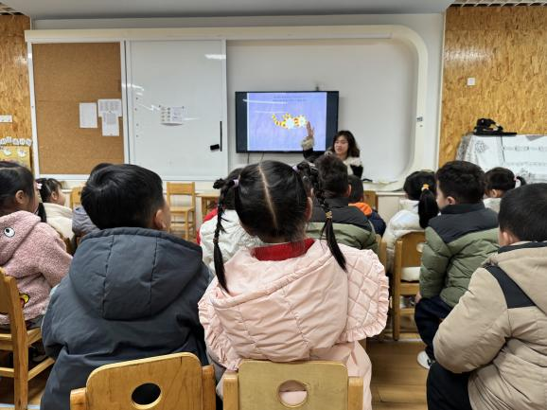 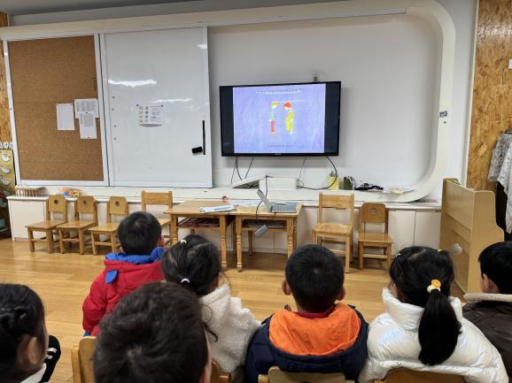

在今天的活动中，能够认真倾听，并积极举手来表达自己想法的幼儿是：**于亦潇、刘星彤、王俊哲、梅语辰、史芯宁、高语晴、吕卓彤、姜怀逸、姜怀兴、于依可、冯俊杰、朱宸钰、毛子源。**其他小朋友也要认真学本领哦！

**2.安全教育：跟家人走散时**

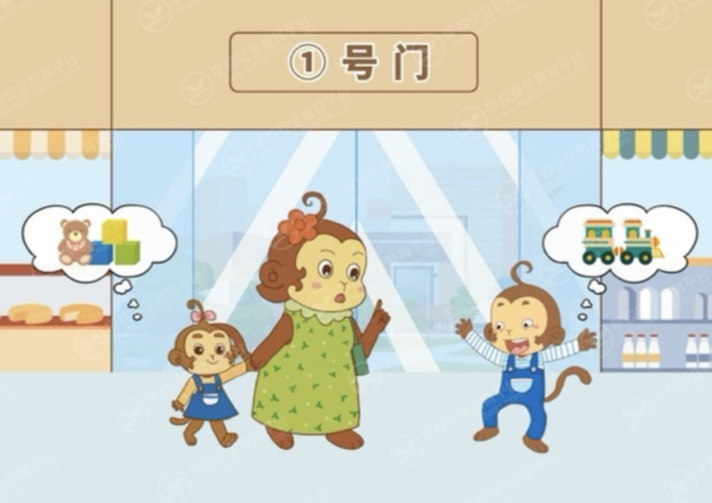

**3.围棋**

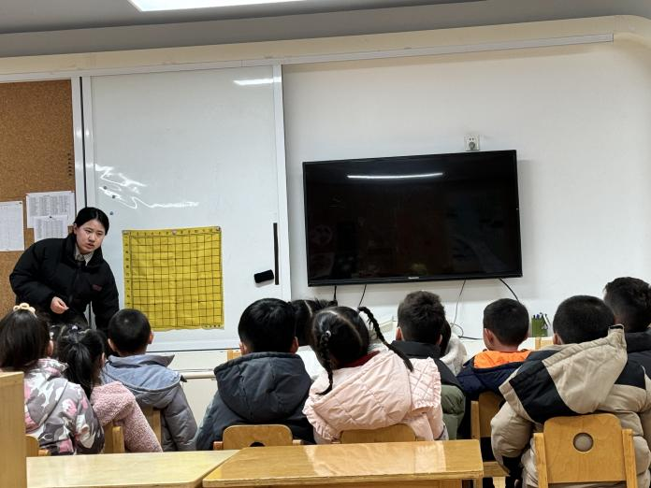

**一日生活篇**  

|  |  |  |  |  |  |
| --- | --- | --- | --- | --- | --- |
| **姓名** | **使用筷子 （熟练★、一般●）** | **进餐、午睡**  **（吃完睡着★、反之●）** | **姓名** | **情绪 （好★、一般●）** | **进餐、午睡**  **（吃完睡着★、反之●）** |
| **杨子宸** | **★** | **★** | **史芯宁** | **★** | **★** |
| **黄英豪** | **★** | **★** | **高语晴** | **★** | **★** |
| **蔡承轩** | **请假** | **请假** | **吕卓彤** | **★** | **★** |
| **梅语辰** | **★** | **★** | **刘若熙** | **★** | **★** |
| **于一鸣** | **★** | **★** | **丁趙妍** | **请假** | **请假** |
| **姜怀逸** | **★** | **★** | **李诗雨** | **★** | **★** |
| **姜怀兴** | **★** | **★** | **杨静宸** | **★** | **★** |
| **肖铭轩** | **★** | **★** | **朱宸钰** | **★** | **★** |
| **薛远憬** | **★** | **★** | **陈思予** | **★** | **★** |
| **马皓轩** | **★** | **★** | **于亦潇** | **★** | **★** |
| **冯俊杰** | **★** | **★** | **邢冰露** | **★** | **★** |
| **毛子源** | **★** | **★** | **刘星彤** | **★** | **★** |
| **李进强** | **★** | **★** | **顾一诺** | **请假** | **请假** |
| **王俊贤** | **★** | **★** | **刘张熙** | **请假** | **请假** |
| **王俊哲** | **★** | **★** | **田师齐** | **★** | **★** |
|  |  |  | **于依可** | **★** | **★** |

**今日早点：牛奶、小核桃仁、多样饼干（自选）水果：蓝莓、香蕉**

**今日午餐食谱：红薯大米饭、清蒸鸦片鱼、肉沫包菜、木耳菠菜汤汤**

执笔人：张洁